# CULTURA E CIÊNCIA AO PÉ DO OUVIDO: *PODCAST TERRAVERSA* DO GEOPARQUE ASPIRANTE COSTÕES E LAGUNAS

Marion Neves, Doutoranda, UFRJ, [solar.geol@gmail.com](mailto:solar.geol@gmail.com)

Adison Soares Filho, Mestrando UFRJ, [adisonfilho1993@gmail.com](mailto:adisonfilho1993@gmail.com)

Mayara Klô, UFRJ, [mayarakloh@hotmail.com](mailto:mayarakloh@hotmail.com)

Giovanna Rimes, Graduanda, UFRJ, [giovannarms6@gmail.com](mailto:giovannarms6@gmail.com)

Fernando Pessoa, Doutor, Cefet/RJ, [pessoanesag@gmail.com](mailto:pessoanesag@gmail.com)

Kátia Mansur, Doutora, UFRJ, [katia@geologia.ufrj.br](mailto:katia@geologia.ufrj.br)

# Palavras-chave: Ciência, Cultura, *Podcast*.

# INTRODUÇÃO

Em um cenário de desinformação, negacionismo científico e apagamentos históricos, comunicar ciência com base na escuta ativa e no reconhecimento da diversidade de saberes tornou-se uma urgência ética. Criado durante a pandemia da COVID-19, o podcast TerraVersa é uma das estratégias de comunicação do Geoparque Aspirante Costões e Lagunas (GpCL), localizado no do litoral Leste e Norte do estado do Rio de Janeiro (Figura 1). A iniciativa volta-se para a divulgação de elementos geológicos, bióticos e histórico-culturais em consonância com a valorização dos saberes locais e suas comunidades detentoras (Vale *et al*., 2023). Alinhado aos princípios do desenvolvimento regenerativo e aos Objetivos do Desenvolvimento Sustentável da Agenda 2030, o *podcast* busca ampliar o acesso ao conhecimento e fortalecer o protagonismo das comunidades no processo de construção territorial. Em formato seriado e episódios de cerca de uma hora, sua identidade visual inspira-se na arte e na geodiversidade do território do GpCL (**Figura 1**), valorizando memórias indígenas e afro-brasileiras. Os grafismos e as fontes tem o ideal de mostrar que somos diversos e olhamos para a Terra de várias formas, somos *TerraVersa*.

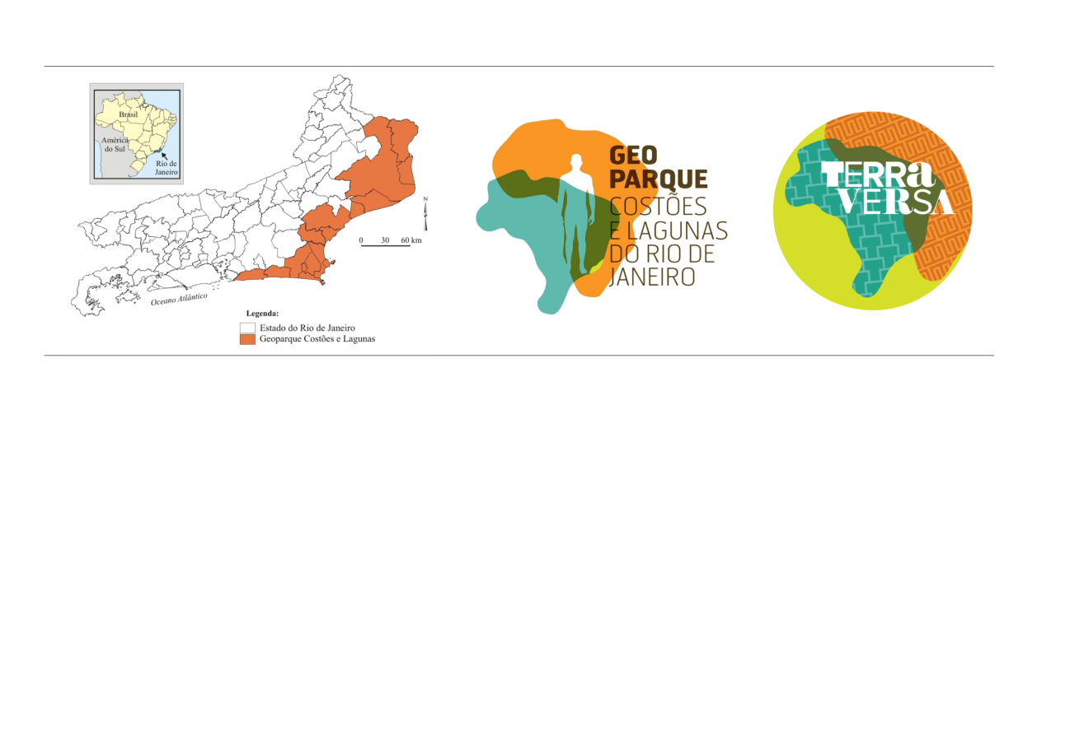

Figura 1 – Localização do Geoparque Aspirante Costões e Lagunas no estado do Rio de Janeiro e logotipos do GpCL e do *podcast* TerraVersa.

METODOLOGIA

Cada episódio do *podcast* conta com a participação de até quatro pessoas convidadas e é construído a partir de sete etapas: 1) Definição do tema em reunião online com a equipe; 2) Levantamento bibliográfico e pesquisa por especialistas, que são representantes comunitários e/ou acadêmicos do tema; 3) Elaboração de roteiro com cerca de dez perguntas, que são revisadas pelos convidados, com indicação do Momento Lírico - espaço dedicado à manifestação artística relacionada ao tema do episódio, que pode incluir versos, músicas, trechos literários ou expressões culturais escolhidas pelo convidado ou sugeridas pela equipe; 4) Gravação online pela plataforma *StreamYard* (gratuito); 5) Edição do áudio e elaboração do material de divulgação; 6) Lançamento no s*ite* do GpCL [www.geoparquecostoeselagunas.com/podcast-terraversa] e na plataforma de áudio *Spotify*, que distribui para o *Deezer*. 7) Divulgação do episódio no *Instagram* [@terra.versa], *Facebook* [/geoparquecostoeselagunas] e WhatsApp.

# RESULTADOS

Com primeiro episódio lançado em 30 de agosto de 2021, esta ação contínua de divulgação científica gerou um acervo digital gratuito e acessível, que compõe um inventário permanente de informações disponível em nosso site, com 16 episódios distribuídos em quatro séries que versam sobre Geoparques, Paleontologia, Comunidades Tradicionais e Turismo. Os episódios abordam uma diversidade de temas interligados ao território do GpCL, como: Salinas e Comunidades Salineiras; Turismo Cultural, Rural, de Trilha, de Aventura; Geoturismo; **Comunidades da terra e o Uso do Solo; o Mar e as Comunidades Pesqueiras; a Sociedade e a Cultura Africana no Rio de Janeiro; Povos Indígenas do Litoral do Rio de Janeiro; História da Vida na Terra e as Pesquisas sobre a Vida Extraterrestre; Paleoarte e Cultura; Viabilidade Econômica e Importância de Geoparques no Brasil; Tempo Geológico.**

# CONSIDERAÇÕES FINAIS

A experiência evidencia que a comunicação científica pode (e deve) caminhar ao lado dos territórios promovendo a troca sensível com compromisso ético com a diversidade cultural e ambiental que fundamenta sociedades equitativas e sustentáveis. Agradecemos o apoio da FAPERJ e do CNPq (Processo 442837/2020-8) para os projetos do GpCL.

# REFERÊNCIAS BIBLIOGRÁFICAS

**VALE, Tatiane; NEVES, Marion; MONTEIRO, Felipe; SOARES FILHO, Adison; MANSUR, Kátia.** Podcast TerraVersa como estratégia integrada para comunicação do Projeto Geoparque Costões e Lagunas do Rio de Janeiro. 1ª edição. In: **LISBOA, Flavi Ferreira; FOLMER, Ivanio.** (Org.). Geoparques: perspectiva em geoturismo, geoconservação e geodiversidade. Porto Alegre: Arco Editores, 2023.